

Университет ИТМО

**Лабораторная работа №6.**

**Абстрактные типы данных.**

Выполнил: Горбатовский

Алексей Валерьевич

Группа: K3220

Проверила: Третьяков О. А.

Санкт-Петербург

2021

**Цель работы:**

Изучить абстрактные типы данных и их реализацию средствами ООП.

**Примечание:** весь нижеприведённый код доступен на github: <https://github.com/Myashka/Algorithms-c-sharp.git> в папке Data_Structures.

**Ход работы:**

Создана программа, в которой реализован список с помощью массива (см. рисунок 1)

1). Выполнено тестирование реализации (см. рисунки 2-3).

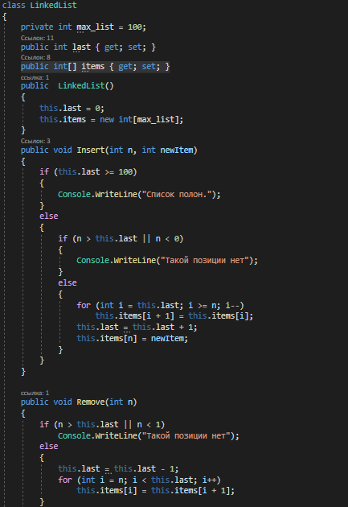

Рисунок 1 - Список

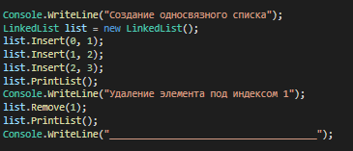

Рисунок 2 - Тестирование реализации списка

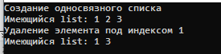

Рисунок 3 - Тестирование реализации списка

На рисунке 4 представлена блок-схема для алгоритма создания списка.

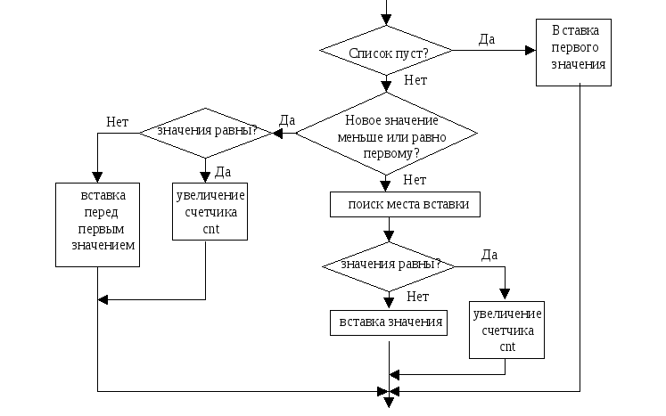

Рисунок 4 - Блок-схема реализации списка

Создана программа, в которой реализован двусвязный список (см. рисунок 5). Выполнено тестирование реализации (см. рисунки 6-7).

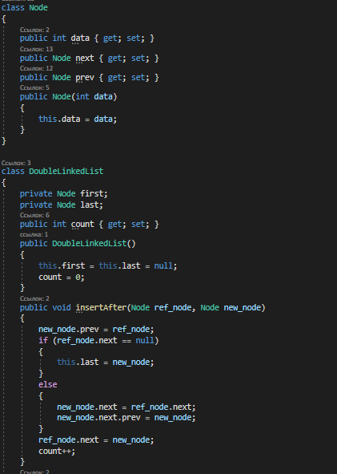

Рисунок 5 - Двусвязный список

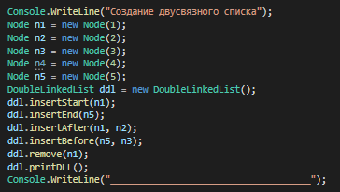

Рисунок 6 - Тестирование двусвязного списка



Рисунок 7 - Тестирование реализации двусвязного списка

На рисунке 8 представлен алгоритм создания двусвязного списка.

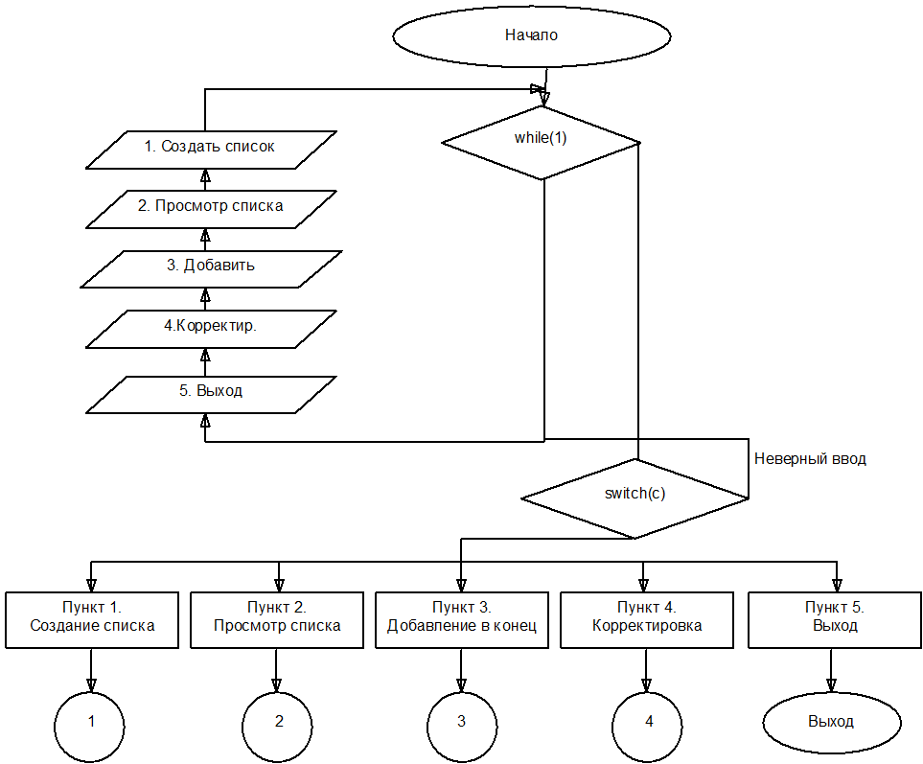

Рисунок 8 - Блок-схема реализации двусвязного списка

Создана программа, в которой реализованы кольцевые списки (см. рисунок 9). Выполнено тестирование реализации (см. рисунки 10-11).

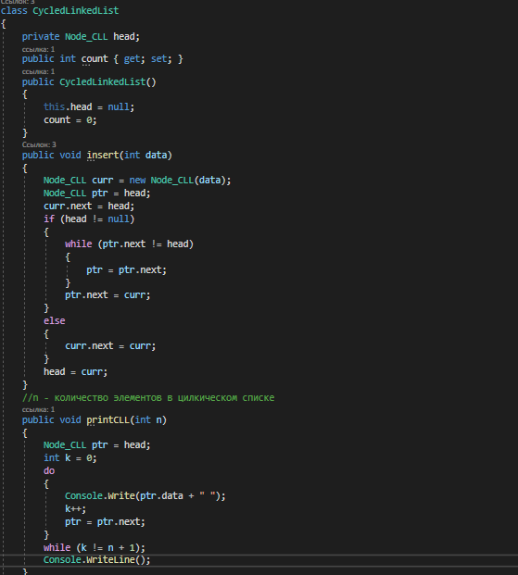

Рисунок 9 - Кольцевой список

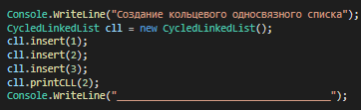

Рисунок 10 - Тестирование реализации кольцевого списка



Рисунок 11 - Тестирование реализации кольцевого списка

Создана программа, в которой реализованы ограниченные очереди в виде массива (см. рисунок 10). Выполнено тестирование реализации (см. рисунки 11-12).

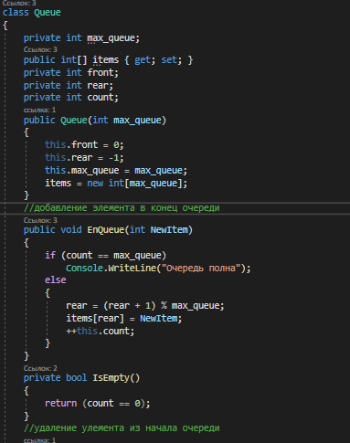

Рисунок 12 - Очередь в виде массива

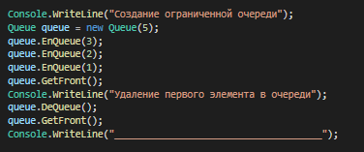

Рисунок 13 - Тестирование реализации очереди в виде массива

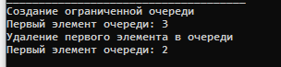

Рисунок 14 - Тестирование реализации очереди в виде массива

Создана программа, в которой реализованы стеки в виде массива (см. рисунок 15). Выполнено тестирование реализации (см. рисунки 16-17).

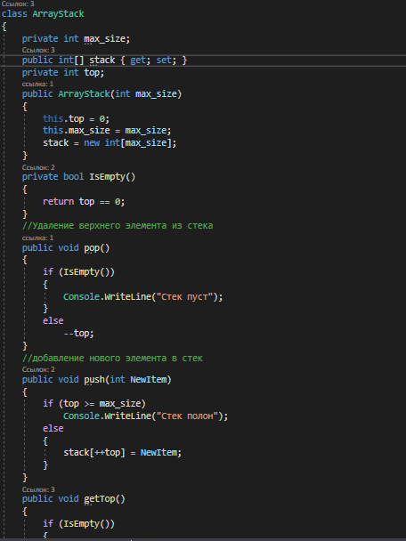

Рисунок 15 - Стек в виде массива

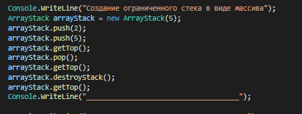

Рисунок 16 - Тестирование реализации стека в виде массива

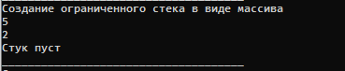

Рисунок 17 - Тестирование реализации стека в виде массива

Создана программа, в которой реализованы стеки в виде связного списка (см. рисунок 18). Выполнено тестирование реализации (см. рисунки 19-20).

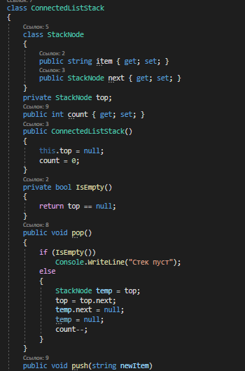

Рисунок 18 - Стек в виде связного списка

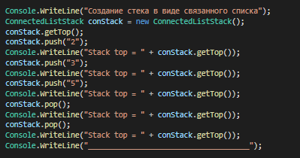

Рисунок 19 - Тестирование реализации стека в виде связного списка

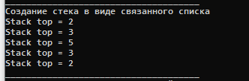

Рисунок 20 - Тестирование реализации стека в виде связного списка

На рисунке 21 представлен алгоритм создания стека в виде связного списка.

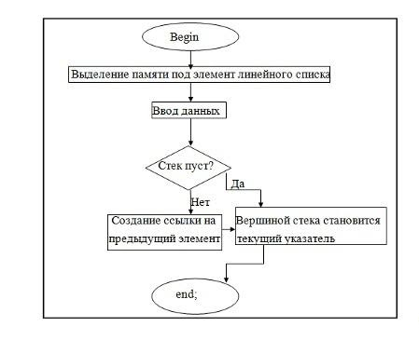

Рисунок 21 - Блок-схема реализации стека в виде списка

Создана программа, в которой реализован подсчет постфиксного выражения (см. рисунок 22). Выполнено тестирование реализации (см. рисунки 23-24).

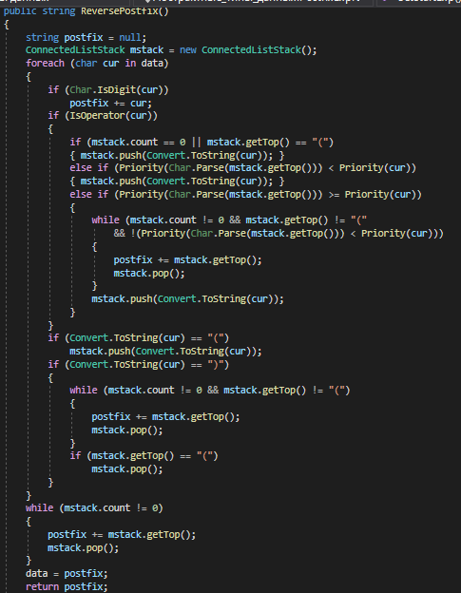

Рисунок 22 - Подсчет постфиксного выражения

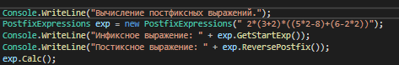

Рисунок 23 - Тестирование реализации

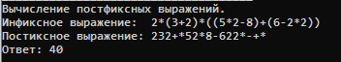

Рисунок 24 - Тестирование реализации

**Вывод:** изучены абстрактные типы данных, которые реализованы средствами ООП. Выполнены реализации списков, двусвязных списков, кольцевых списков, очередей в виде массивов, ограниченных стеков в виде массивов, стеков в виде связного списка. Также с помощью стека реализован подсчет постфиксного выражения.